TRƯỜNG THPT LƯƠNG THẾ VINH
ĐỀ CƯƠNG ÔN TẬP MÔN TOÁN
LỚP 6 - HỌC KÌ II
NĂM HỌC 2017 - 2018
MỘT SỐ BÀI TẬP THAM KHẢO
Bài 1. Thực hiện phép tính.
Bài 2. Tìm x

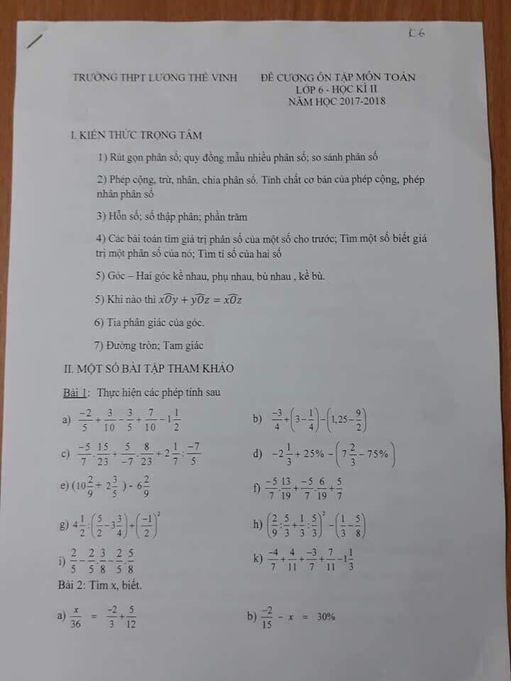

Bài 4. Với giá trị nào của x nguyên thì các phân số sau nhận giá trị nguyên .
Bài 5. Chứng tỏ rằng:
- là phân số tối giản.
Bài 6. So sánh:
- và
- và
Bài 7. Llowps6A có 50 học sinh . trong đó có thích chơi đã bóng. 80% số học sinh thích đã cầu , số học sinh thích đã cầu lông. Hỏi llowps6A có
- Bao nhiêu học sinh thích chơi bóng đá ?
- Bao nhiêu học sinh thích chơi đá cầu ?
- Bao nhiêu học sinh thích chơi cầu lông ?
Bài 8. Tổng kết năm học ba lớp 6A ,6B, 6C có 45 em đạt học sinh giỏi. Số học sinh giỏi của lớp 6A bằng 1/3 tổng số học sinh . số học sinh giỏi lớp 6b = 120% số học sinh giỏi lớp 6A . tính số học sinh giỏi mỗi lớp .
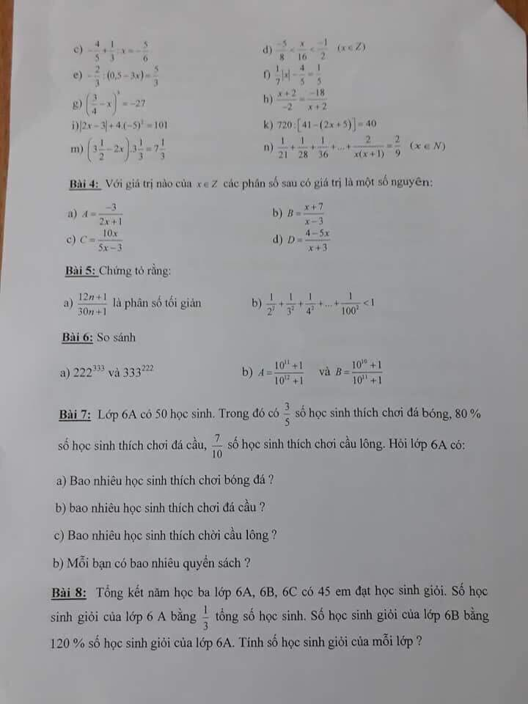

Bài 9.lớp 6A có 40 học sinh. Số học sinh giỏi bằng 22,5% số học sinh cả lớp. số học sinh trung bình bằng 200% số học sinh giỏi. Còn lại là học sinh khá. Tính số học sinh mỗi loại của lớp 6A và tỉ số phần trăm số học sinh trung bình và số học sinh khá so với số học sinh của lớp.
Bài 10. Một lớp học có 45 học sinh, khi giáo viên trả bài kiển tra , số bài đạt 3 loại giỏi , khá , trung bình . trongđó , số bài đạt điểm giỏi bằng 1/3 tổng số bài . số bài đặt điểm khá bằng 9/10 số bài còn lại . tính số bài trung bình ?
Bài 11. Khối 6 cửa một trường có 4 lớp . trong đó số học sinh lớp 6A bằng tổng số học sinh của ba lớp còn lại. Số học sinh lớp 6B bằng tổng số học sinh của ba lớp còn lại. Số học sinh lớp 6C bằng tổng số học sinh của ba lớp còn lại. Số học sinh lớp ^^D là 32 học sinh. Tính tổng số học sinh của 4 lớp?
Bài 12. Hai lớp 6A và 6B có tất cả 102 học sinh. Biết rằng số học sinh của lớp 6A bằng số học sinh của lớp 6B. Hỏi mỗi lớp có bn học sinh?
Bài 13. Trên cùng một nửa mf bờ chứa tia Ox , vẽ tia Oy và Ot sao cho ;
- Tính góc . Tia Oy có phải là tia phân giác của góc xOt không?
- Gọi Om là tia đối tia Ox. Tính góc mOt
- Gọi tia Oa là tia phân giác của góc mOt. Tính góc aOy.
Bài 14. Trên cùng một nửa mặt phẳng bờ chứa tia OA , vẽ các tia OB và OC sao cho góc AOB = 70 và góc AOC = 140
- Trong ba tia OA,OB,OC tia nào nằm giữa hai tia còn lại ? vì sao?
- Tính số đo góc BOC
- Tia OB có phải là tia phân giác góc AOC không ? vì sao ?
- Gọi OD là tia đối tia OB. Tính số đo góc DOC. 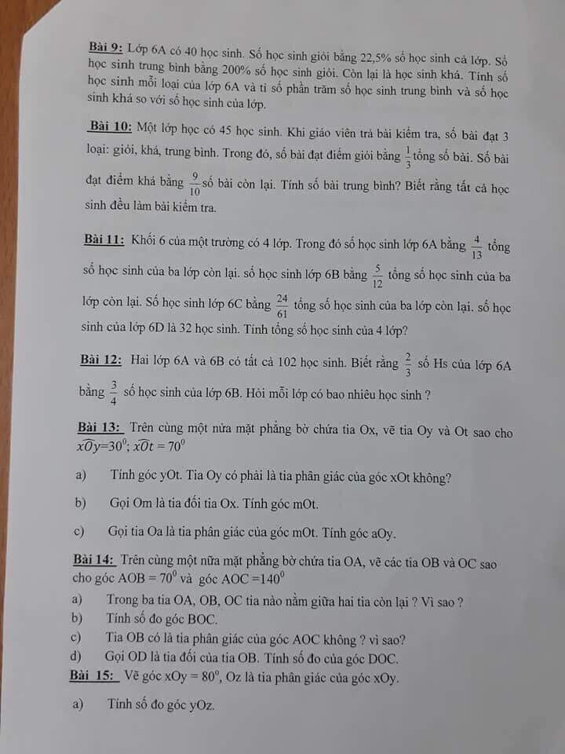

Bài 15. Vẽ góc xOy = 80;Oz là tia phân giác của góc xOy.
- Tính số đo góc yOz
- Vẽ tia Ot là tia đối tia Oz. Tính số đo góc yOt.
- Trên cùng một nửa mặt phẳng có bờ là đường thẳng zt chưa tia Oy , vẽ góc tOm = 100 . tia Oy có phải là tia phân giác của góc zOm không? Vì sao?
Bài 16. Cho hai góc kề bù và , biết .
- Tính số đo góc ?
- Vẽ phân giác Om của và phân giác On của . Hỏi và có quan hệ gì ? góc mOy và nOx có quan hệ gì ?
Bài 17. Cho đoạn thẳng OO’=6cm. Vẽ các đường tròn tâm O bán kính 4cm và O’ bán kính 3cm chúng cắt nhau tại A và B ; cắt đoạn thẳng OO’ lần lượt tại M và N
- Tính OA,BO,AO’,BO’?
- N có phải trung điểm của OO’ không?
- Tính MN?
